Розділ 5.
User Stories та UML-нотації (User Stories).
Для формування UML діаграм використаю Mermaid Live Editor.

1.Працівник.
5.1 Діаграма відображає стани працівника протягом дня та можливості працівника в системі. Від стартового стану , коли користувач відкриває додаток і проходить реєстрацію приходу, після чого переходить у стан «НаРоботі/Активний». У межах «НаРоботі» передбачені дії/підстани: подання заявки на відпустку, перегляд статистики, перехід на перерву, тощо.
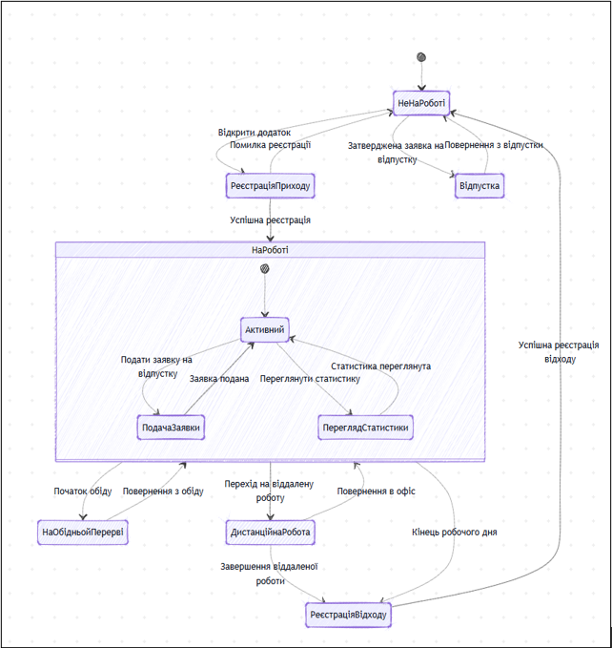
Рис. 5.1. Стани працівника.

5.2 Блок-схема сценарію перегляду статистики працівником у системі обліку робочого часу зобразив наступним чином.
Відображено як загально показується сценарій перегляду статистики в системі обліку робочого часу: користувач входить у застосунок, переходить у розділ зі статистикою та обирає період. Після вибору система відображає відповідні показники за період. Також присутній експорт даних.
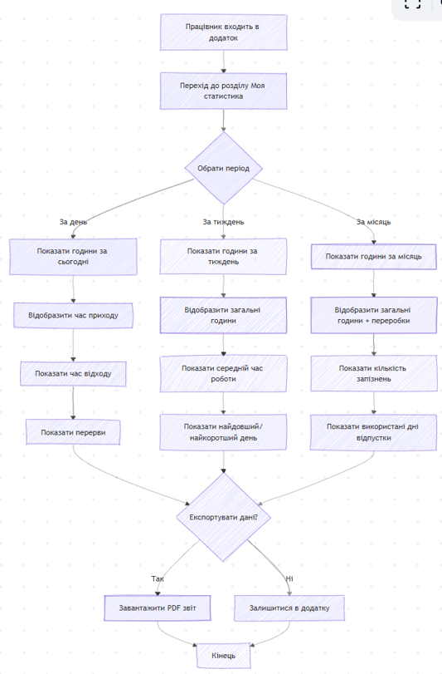
Рис. 5.2 Сценарій перегляду статистики.

5.3 uml-нотація процесу подачі заявки у відпустку працівником. Працівник створює заявку в стані оформлення, після чого заявка переходить на розгляд керівнику. Далі можливі варіанти: керівник затверджує (стан системи стане ready), або відхиляє. Стан sorry - заявка буде закрита.
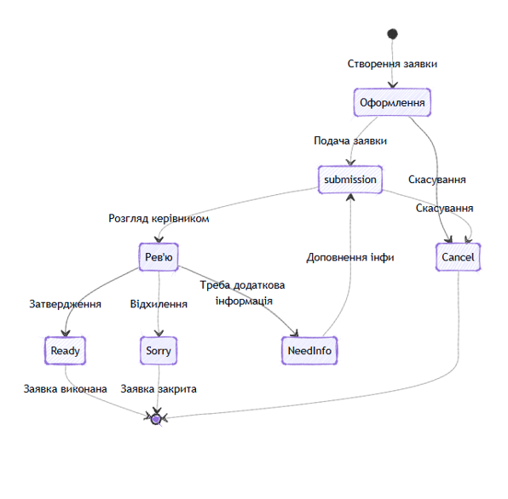
Рис. 5.3 Процес подачі заявки у відпустку.

2. Керівник зміни.
5.4 Функцію лінійного керівника в системі зобразив на мал. Наглядова панель, де керівник бачить актуальний статус кожного підлеглого (хто на зміні, хто відсутній/на перерві), а також час приходу та плановий час виходу. На основі цього керівник може планувати задачі, координувати взаємодію в команді, виконувати коригування робочого часу/статусів.
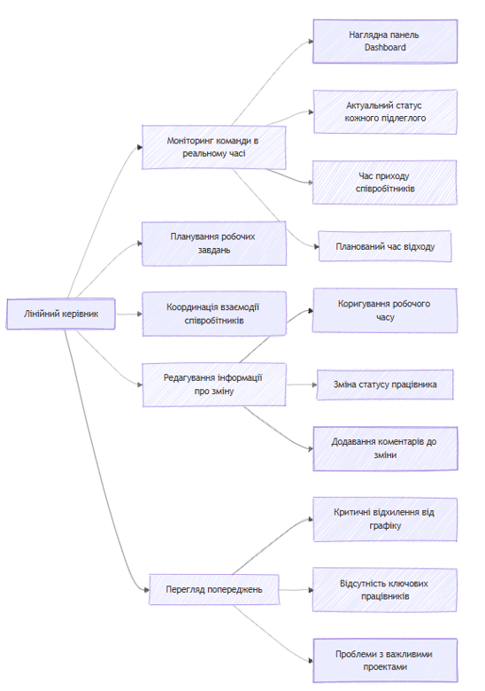

Рис. 5.4 Функція лінійного керівника.
3.HR спеціаліст.
Спеціаліст кадрової служби, який буде володіти найширшими повноваженнями в системі, що включають адміністрування облікових записів персоналу.
Функції в системі зображено на рис 5.5:
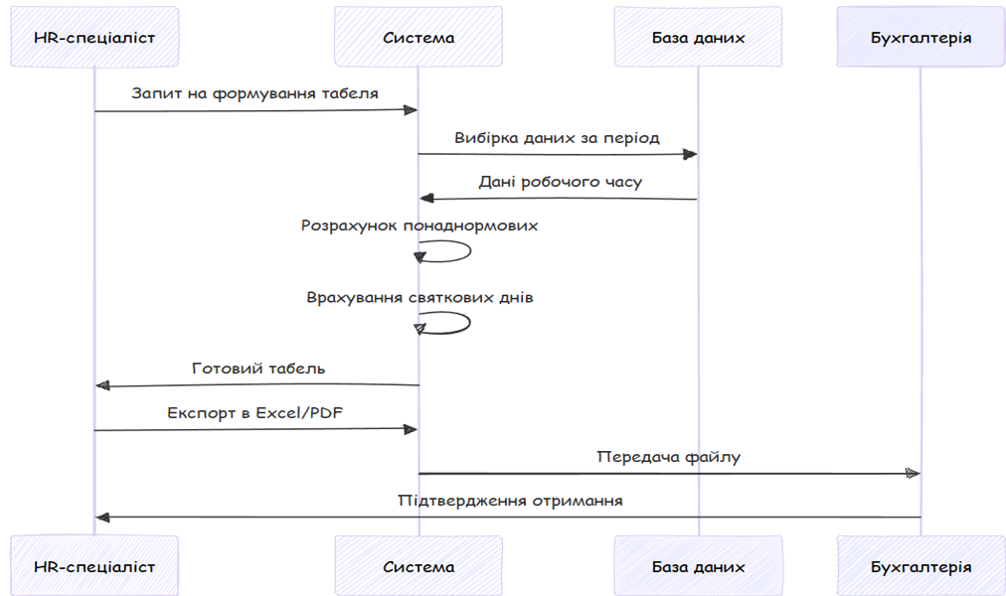

Рис. 5.5

4.Технічний адміністратор.
Людина, задача якої забезпечувати підтримку функціонування системи на технічному рівні і все що з цим пов’язано.
Типи операцій, функціональність технічного адміністратора зобразив на наступній схемі

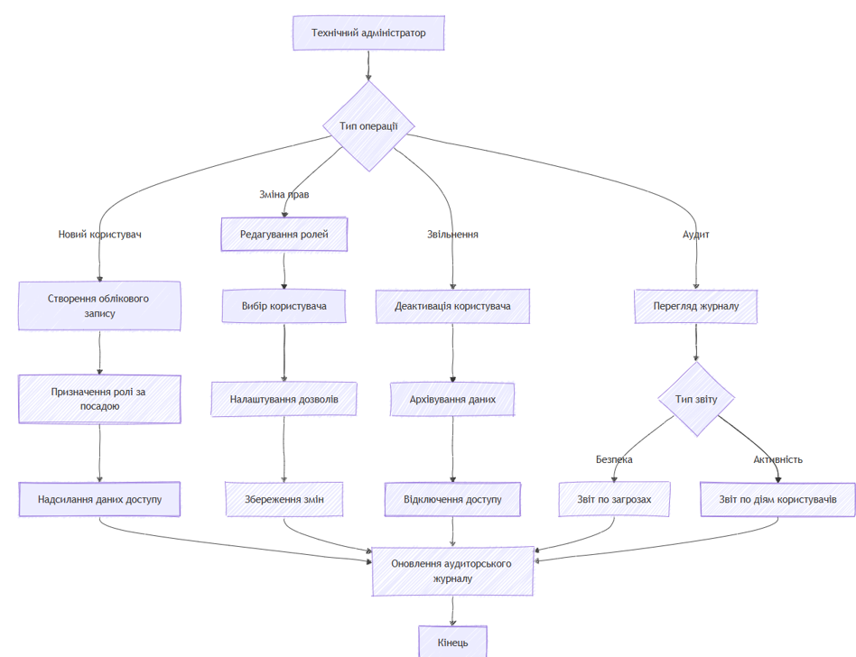
Рис. 5.6 Підтримка та функціонування системи.

